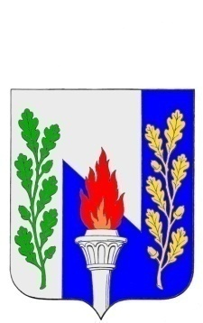

Тульская область
Муниципальное образование рабочий поселок Первомайский
Щекинского района
СОБРАНИЕ ДЕПУТАТОВ

Р Е Ш Е Н И Е

от 21 марта 2016 г. № 25-108

Об отчете постоянной депутатской комиссии Собрания депутатов
МО р.п. Первомайский по приоритетным направлениям
социального развития и по работе с молодёжью
по результатам работы в 2015 году

Заслушав отчет постоянной депутатской комиссии Собрания депутатов МО р.п. Первомайский по приоритетным направлениям социального развития и по работе с молодёжью по результатам работы в 2015 году, на основании статьи 1 Положения о постоянной депутатской комиссии по приоритетным направлениям социального развития и по работе с молодёжью, утвержденного решением Собрания депутатов 30.03.2009 № 2-7, статьи 27 Устава муниципального образования рабочий посёлок Первомайский Щекинского района, Собрание депутатов МО р.п. Первомайский, РЕШИЛО:
- Отчет постоянной депутатской комиссии Собрания депутатов МО р.п. Первомайский по приоритетным направлениям социального развития и по работе с молодёжью по результатам работы в 2015 году принять к сведению (приложение).

2. Решение вступает в силу со дня подписания и подлежит официальному опубликованию в средствах массовой информации.

Глава муниципального образования
р.п. Первомайский А.С. Гамбург

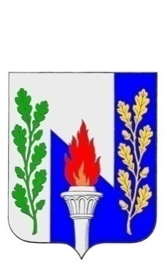

Тульская область
Муниципальное образование рабочий поселок Первомайский
Щекинского района
СОБРАНИЕ ДЕПУТАТОВ
301212, Тульская обл., Щекинский район, п. Первомайский, пр. Улитина, д.12
т.6-38-12

ОТЧЕТ
о работе постоянной депутатской комиссии Собрания депутатов
по приоритетным направлениям
социального развития и по работе с молодежью за 2015г.

В течение отчетного периода вся работа комиссии строилась на основании ст.1 Положения о постоянной Депутатской комиссии по приоритетным направлениям социального развития и по работе с молодежью и плана работы, Устава Муниципального образования р.п. Первомайский Щекинского района.
За отчетный период комиссия приняла участие во всех пленарных заседаниях собрания Депутатов, регулярно рассматривала проекты муниципальных правовых актов, участвовала в публичных слушаниях, обсуждала и принимала решения по всем вопросам, выносимым на заседания комиссии, тесно сотрудничала с другими Депутатскими комиссиями по решению определенного круга вопросов.
Принимала активное участие в обсуждении и принятии бюджета р.п.Первомайский на 2016 и плановый период до 2018 года.
Согласно утвержденного графика членами комиссии регулярно велся прием населения, который осуществлялся не только в кабинете здания администрации, но и по телефонным звонкам, и, если это было удобно жителям, то и на рабочем месте Депутатов.
За отчетный период по инициативе Депутатской комиссии были проведены мероприятия, отвечающие направлениям работы комиссии:
- соревнования по плаванию в рамках программы «Юный пловец»;
-организация и проведение общерайонных соревнований «Первомайская лыжня»;
- поздравления и чествование Ветеранов Великой Отечественной войны 23 февраля и в День Победы - 9 мая;
- участие во всех торжественных мероприятиях, посвященных Дню Победы;
- участие в торжественных мероприятиях, посвященных празднованию дня поселка, дня детства;
- День физкультурника.
Большое участие комиссия принимала в рамках подготовки и проведения массовых мероприятий и праздников: День поселка. День детства, День физкультурника, открытие новогодней елки, открытие детских спортивных площадок, праздников двора, решение организационных вопросов по проведению концертных мероприятий.
Также члены комиссии принимали активное участие:
- в праздниках Последнего звонка школ поселка;
- в проведение соревнований «Веселые старты» для учащихся 1-3 классов школ поселка;
- в празднике 1 сентября (День знаний), чествование первоклассников, помощь малообеспеченным семьям под девизом: «Поможем собраться детям в школу»;
За отчетный период наметилось конструктивное сотрудничество с центральной детской библиотекой в проведении совместных мероприятий.
Хочется отметить тесное сотрудничество постоянной комиссии с молодежной организацией «Возрождение», совместно с которой были проведены:
- акция «Милосердие» для малообеспеченных семей к 1 сентября и новому году, к празднику Пасхи;
- работы по благоустройству территории р.п.Первомайский;
- совместные поездки в рамках программы духовно-нравственного воспитания учащихся школ поселка;
- встречи с учащимися школ в мероприятиях, посвященных Дню конституции.
- проведение открытых уроков администрацией поселка и депутатами собрания депутатов в рамках недели Европейской демократии;
Все члены комиссии посетили публичные отчеты руководителей школ и детских садов р.п.Первомайский, используя данные собрания для просветительской и разъяснительной работы среди населения поселка.

Председатель комиссии Пешкова И.Н.

